...................................................................................................

1. INTRODUCTION

Ecoute la chanson de Diam’s, « Ma souffrance » (2003) et réponds aux questions suivantes à l’aide des paroles de la chanson et de la petite biographie de la rappeuse. Cela t’aidera à trouver le titre de la leçon !

BIOGRAPHIE DE DIAM’S
Diam’s, alias Mélanie Georgiades, est née à Chypre le 25 juillet 1980 d’une mère française et d’un père chypriote. Après le divorce de ses parents trois ans après sa naissance, elle se retrouve en France (dans l’Essonne) où elle s’initie au rap dès l’âge de 12 ans.
La chanteuse défend plusieurs valeurs importantes : elle milite pour la reconnaissance du statut des femmes, parle de sa vision de la vie en banlieue,…

1
PAROLES « MA SOUFFRANCE »
C'était un samedi soir
Avec mon mec on n’avait pas d'histoire
Il m'a dit bébé viens voir on va faire un petit tour au square
Pas de problèmes, j'étais partante, tous les 2 on s'aime,
tous les 2 on s'aide et on kiffe une relation saine
Ca faisait 3, 4 mois et on était bien,
on n’avait rien mais peu importe on était bien
Donc vient ce fameux soir, on se promène
On ira loin j'te le promets
J'crois qu'on s'aimait trop même
Au fil du temps j'le vois froncer les sourcils
Je m'adoucis
Qu'est ce qui se passe bébé dis-moi t'as un souci?
Ca sentait le roussi mais moi j'suis conne et j'suis restée
Et il m'a dit:
Tu vois tous tes copains, j'commence trop à les détester
Mais bébé, j'fais du rap j'aime c'que j'fais, eux c'est des potes
Mon mec s'énerve, cogne des voitures et casse des portes
Loin de me douter que sur moi il lèverait la main
Putain si j'avais su, crois-moi je serais bien loin
Je crois qu'on s'aimait trop même
Putain si j'avais su crois-moi je serais bien loin {x2}
Jétais perdue, en panique sur le trottoir, j'voulais rentrer;
pas de RER. 1h du mat il est trop tard
Il me dit:
Tu restes avec moi, c'est rien ça va passer
1 minute après j'ai juste senti mes côtes se casser
Quand t'as mal tu dis plus rien t'encaisses et t'encaisses
Tes larmes coulent, ton pouls est en baisse puis en baisse
Il m'a enlevée, m'a embrouillée et m'a dit:
Ferme ta gueule Mélanie, dis à ta mère que tu rentres mardi
2
Il me donnait des coups trop lourds, des coups trop violents
Puis il me donnait des coups de coudes en tenant son volant
J’avais mal et j'ai rien dit, j'ai eu peur et j'ai souffert
Fermer les yeux, baisser la tête, c'est tout ce que j'ai su faire
L'amour rend aveugle, mais j'ai tout vu
C'était écrit malheureusement j'avais pas tout lu
J'ai eu mal et j'ai rien dit, il m'a menacé de mort,
j'étais bloquée j'avais peur mais je crois que j'ai eu tort
Quand t'as mal tu dis plus rien t'encaisses et t'encaisses
J'avais mal et j'ai rien dit j'ai eu peur et j'ai souffert
Durant 6 mois j'ai enduré j'ai pris les coups sans rien dire
En m'promettant que s’il recommençait et bien j'allais partir
Mais à chaque fois c'était la même
J'avais trop peur qu'il me tue de ses faits et gestes,
de peur d'être battue
Il avait réussi à me faire croire que rien ne l'arrêterait
Ni la police, ni ma mère, ni mon espoir
Pourtant y'a pas de surhomme, maintenant je le sais
Y’a pas de sérum pour effacer les traces qu'il m'a laissées
C'est en rentrant mardi avec du sang sur mon visage
que ma mère a composé le 17 pour un témoignage
Mais tu sais pas toi comme ça fait mal quand l'homme cogne
J'te parle des grosses blessures, pas de petites éraflures....
Ca fait 4 ans mais j'oublie pas
J' m’endors avec ça, j'me lève avec ça
Ca fait mal
Comprends que j'puisse plus donner du coeur....

Questions :

- De quoi parle cette chanson ?
…………………………………………………………………………………………………………………………………………………………………………………………………………………………………………………………………………………………

- Quel message Diam’s veut-elle faire passer ? Comment s’y prend-t-elle ?
…………………………………………………………………………………………………………………………………………………………………………………………………………………………………………………………………………………………

- Quel âge avait Diam’s quand cette chanson est sortie ? …………………………………

- Quel pourrait être le titre de la leçon ? (Inscris-le sur la première page dans l’encadré).

2. BRAINSTORMING

Note autour du mot encerclé les mots-clés qui te font penser à ce terme.

………………………………………………

3. QUESTIONNAIRE (1er temps)

Classe les phrases suivantes ! Selon toi, laquelle est la plus violente ? Laquelle ne correspond pas du tout à un acte de violence ? Utilise pour cela des numéros (1 pour la plus violente, 7 pour celle qui ne l’est pas pour toi,…) que tu noteras à côté de chaque proposition.

a) Mon petit-copain ne veut pas que je sorte en boîte sans lui : ………
b) Ma petite-amie aime bien regarder dans mon GSM pour vérifier si d’autres filles ne m’appellent pas : ………
c) Mon fiancé me brûle avec sa cigarette chaque fois qu’il a l’impression que je regarde un autre : ………
d) J’aime mon amoureux mais il est jaloux de mon meilleur ami : ………
e) Mon petit-ami m’a obligée d’avoir un rapport sexuel avec 3 de ses amis parce que c’était son fantasme, je l’ai fait par amour pour lui mais j’étais gênée ! : ………
f) Chaque fois que mon petit-copain rentre plus tard de l’école, je questionne ses amis le lendemain pour savoir s’il était bien en classe : ………
g) J’ai conseillé à ma petite-amie de ne plus aller chez son père le week-end comme ça elle peut rester avec moi : ………

4. DEFINITIONS DE LA VIOLENCE

Les jeunes couples de 18-24 ans ne sont pas à l'abri de vivre de la violence dans leur relation. Ce qui se présente au départ comme une belle histoire d'amour peut, malheureusement, dans certains cas, se transformer en cauchemar.
Mais qu'est-ce au juste que la violence? C'est tout le contraire du respect et de l'égalité que l'on retrouve habituellement dans une relation amoureuse épanouissante. Ce n'est surtout pas un simple problème de communication qui va se régler facilement et sans conséquence. Ce n'est pas non plus lorsque évoquant « l'amour fou », votre partenaire vous traite comme sa possession, sa chose, son bien.
La violence dans une relation de couple c'est « un exercice de pouvoir par lequel un individu en position de force cherche à contrôler une autre personne en utilisant des moyens de différents ordres afin de la maintenir dans un état d'infériorité ou de l'obliger à adopter des comportements conformes à ses propres désirs. »
Source : www.just.fgov.be/ (consulté le 08/02/08)

Document 1 : Définitions de la violence dans une relation de couple.

Complète le tableau suivant à l’aide du document 1 :

Mots synonymes de la violence.
Mots opposés à la violence
Reformulation de la définition de la violence chez un couple.

Réponds au sondage suivant :

1. À quel pourcentage seraient confrontés les jeunes à la violence en amour selon toi ?
a. 30% b. 50% c. 70% d. 90%

2. Dans la liste suivante, quels sont les mots synonymes de violence amoureuse ?
a. jalousie b. viol c. irrespect d. insultes e. prévention

3. Pour toi, lire les SMS de ton (ta) petit(e) ami(e) est-ce une forme de violence ?
a. oui car…………………………………………………………………………………………………………………………………
b. non car ………………………………………………………………………………………………………………………………

4. Connais-tu un(e) ami(e) victime de violence de la part de son partenaire ?
a. oui b. non c. je ne sais pas

Résultats du sondage (nombre d’élèves par réponses).

1. a : ………… b : ………… c : ………… d : …………
2. a : ………… b : ………… c : ………… d : …………
3. a : ………… b : …………
4. a : ………… b : ………… c : …………

5. QUELQUES GRAPHIQUES…

Voici encore quelques chiffres… Analyse les graphiques suivants en complétant le tableau et en répondant aux questions (page 7). Le nombre d’adolescents interrogés ont entre 12 et 21 ans et sont au nombre de 608.

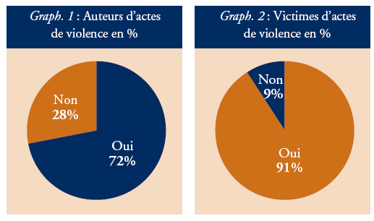

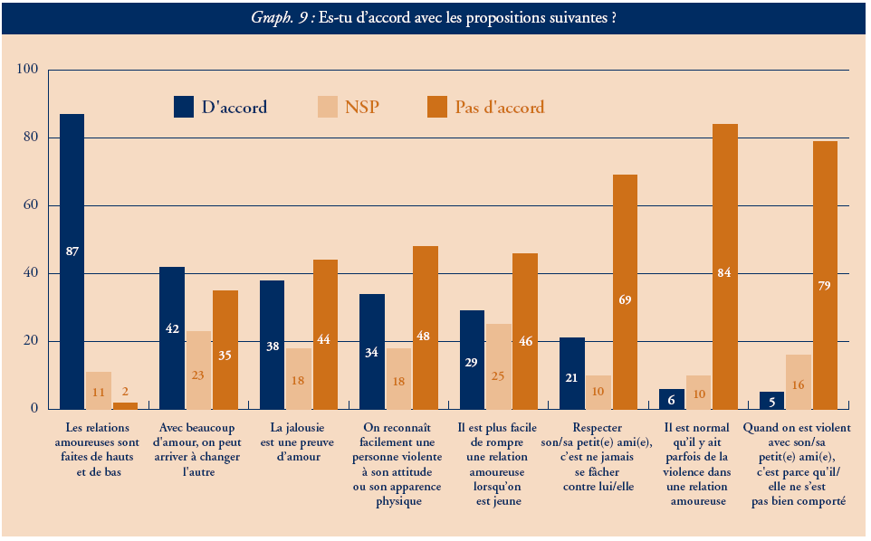
Graph. 3 :

*

* NSP = ne sais pas
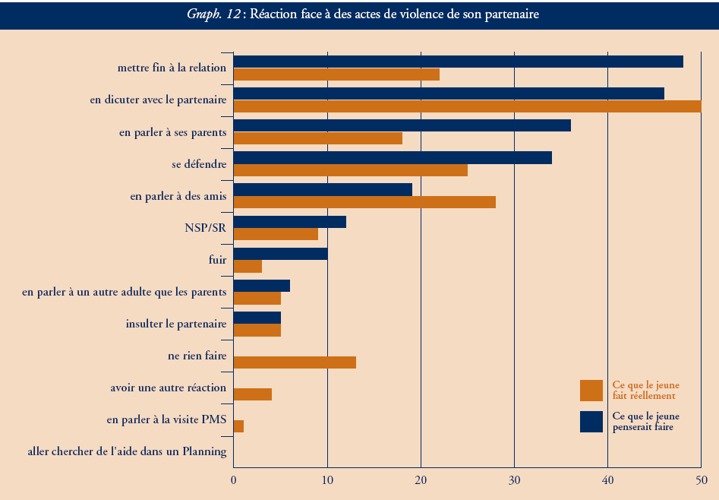
Graph. 4 :

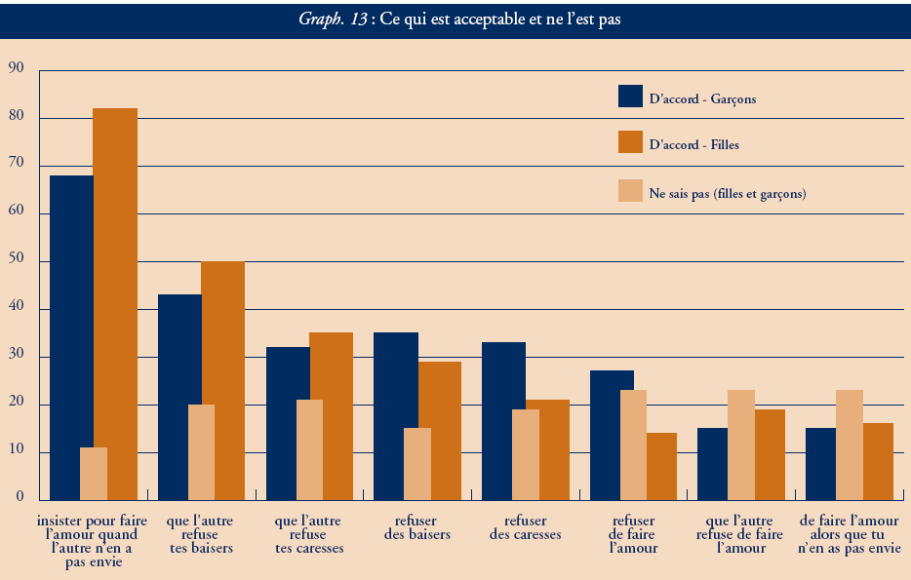
Graph. 5 :

Source pour tous les graphiques : revue trimestrielle « faits et gestes », automne 2007, amour et violence chez les jeunes
1)
Graphiques | Informations apportées
1
2
3
4
5

2) Quels sont les événements indiqués dans les graphiques en tant qu’actes de violence et que tu ne considérais pas comme tels ?
………………………………………………………………………………………………………………………………………………………………………………………………………………………………………………………………………………………………………………………………………………………………………………………………………………………………………………………

3) Vrai ou faux ? Si des phrases ne sont pas correctes, corrige-les !

Phrases | V/F | Justifications
a) Presque ¾ des personnes interrogées ont commis des actes de violence sur des gens.
b) Les victimes d’actes de violence ne représentent que 9% de personnes.
c) 84% des personnes interrogées disent qu’il faut de la violence dans un couple.
d) Face à des actes de violence de la part de son partenaire, les jeunes ne vont pas dans un planning mais pensent mettre fin à la relation amoureuse.
e) Peu de personnes insistent pour avoir un rapport sexuel lorsque le conjoint n’en a pas envie
Pour en apprendre plus sur la violence chez les jeunes en amour, lis le document suivant, ensuite, réponds aux questions.

Document 2 : Amour et violence chez les jeunes
Pour les jeunes, la violence en amour ne les concerneraient pas. Pourtant, une enquête montre que 9 sur 10 d'entre eux y sont confrontés.
La revue Faits et Gestes a publié les résultats d'une recherche sur la violence dans les relations amoureuses chez les jeunes.
Définition de la violence
Il existe un décalage important entre la définition de la violence et son identification dans les faits. Pour les jeunes, la violence recouvrirait un phénomène extrême : violences physiques ou sexuelles, avec l'image de la femme battue.
Les violences verbales ou psychologiques ne viennent pas spontanément à l'esprit. Même les attouchements sexuels non consentis ne sont pas associés à de la violence lorsque les personnes se connaissent ou sortent ensemble.
La jalousie, une preuve d'amour
38% des jeunes pensent que la jalousie est une preuve d'amour, contre 44% qui ne sont pas d'accord. La majorité (55%) des victimes sont d'accord avec cette conception, contre 33% parmi ceux qui n'ont jamais ou très peu subi de violence.
D'ailleurs, certaines violences ne sont pas perçues comme telles par les jeunes, comme "surveiller les conversations téléphoniques du partenaire", ou "lire les SMS sur son téléphone".
Avec le temps, les violences physiques ont tendance à augmenter chez les jeunes hommes, tandis que les jeunes femmes ont tendance à abdiquer. Ce qui se rapproche des schémas de violence entre partenaires chez les adultes.
Pour le service de la Recherche, il semble essentiel de s'atteler à un travail de prévention auprès des plus jeunes (éducation à la vie amoureuse).
Source : www.guidesocial.be/actualites

a) Explique ce que serait la violence chez les jeunes.
……………………………………………………………………………………………………………………………………………………………………………………………………………………………………………………………………………………………………

b) Cite les types de violences donnés dans le texte.
……………………………………………………………………………………………………………………………………………………………………………………………………………………………………………………………………………………………………

6. TEMOIGNAGES DE VICTIMES

Lis les deux témoignages suivants (pages 9 et 10) et tente de résumer le problème rencontré chez chacun de ces couples. Complète également les schémas des causes et des conséquences que le problème va engendrer.

Document 3 : « Sortir indemne d'une telle expérience n'était pas possible »

À 17 ans, ça faisait déjà deux ans que je sortais avec Jérôme, explique Sibylle, 24 ans. Notre relation était fusionnelle : toujours fourré l'un chez l'autre, à rire pour un rien, à parler des heures au téléphone, limite à déjà chercher le nom de nos enfants. Très comédie romantique américaine. La love story idéale Petit à petit, on est vraiment rentré dans notre bulle. Je lui consacrais tout mon temps, je ne sortais presque plus mais ça ne me dérangeait pas vu qu'on était si bien ensemble. Il venait même faire des virées shopping avec moi, me donnait son avis sur les fringues que j'achetais Je me sentais bien, belle et amoureuse.
On a passé notre rhéto ensemble et naturellement, au moment de choisir des études, on a pris un kot à deux. Pourtant, malgré notre « vie de couple », on ne passait plus autant de temps ensemble : il était dans une école et moi dans une autre. Moi j'adorais ça, je retrouvais le plaisir de papoter avec des copines, de rencontrer des gens Mais il me disait avoir l'impression de me perdre. Il avait peur que je rencontre un autre garçon avec qui j'allais partager plus de choses et que je veuille le quitter. Pour lui prouver son erreur, je l'ai laissé lire mes messages, pensant vraiment que ça allait le rassurer. Mais, en y réfléchissant plus tard, je me suis dit que c'était la plus grosse erreur que j'aie pu faire dans cette histoire. Le « rituel SMS » a envahi nos vies au point où nos fous rires ont été remplacés par des disputes à propos d'un message mal compris. Là où il était écrit « Dommage que tu ne puisses pas venir », il lisait « C'est à cause de ton copain que tu ne peux pas venir ». Et tout s'est enchaîné, au point où mes parents ont dû venir me rechercher au kot parce qu'il ne me laissait plus aller à l'école. Je vous passe les détails
J'ai arrêté mes études cette année-là pour commencer une thérapie et j'ai demandé à Jérôme de venir avec moi. Nous n'étions évidemment plus ensemble mais j'avais besoin de comprendre ce qui s'était passé. Pendant des mois, on s'est vu chez le psy pour dénouer tout ça. Maintenant on ne se voit plus, parce que sortir indemne d'une telle expérience n'était pas possible. Ni pour moi ni pour lui. Il n'était et n'est toujours pas un garçon violent et a beaucoup souffert de cette situation. Surtout que, comme me l'a dit ma psy, j'aurais pu tout stopper en lui disant simplement non. Non, tu ne lis pas mes SMS. Non, je ne te donne pas le mot de passe de ma messagerie Hotmail. Mais c'est maintenant que je comprends ça.
Source : www.lesoir.be/supplements/swarado

Pour elle, la jalousie est une preuve d'amour. Et que Massimo, 18 ans, l'appelle vingt fois par jour, ça ne l'ennuie pas. Tout au plus, lève-t-elle les yeux au ciel quand, à peine sortie du lit, elle reçoit son premier coup de fil de la journée. « Allez, toute la Belgique est au courant que je suis réveillée », soupire gentiment Valeria, 16 ans et demi. « Il est assez possessif, avoue-t-elle. Mais c'est parce qu'il a du sang sicilien ! Et c'est vrai que parfois, il me dit 'Pourquoi t'as mis une jupe ? Tu vois qui aujourd'hui ?' Moi, je le laisse dire, sans me laisser faire ».
Là, elle est au téléphone. Le quatrième appel de Massimo aujourd'hui. Elle soupire. Lui dit : « Mais pourquoi tu me parles méchamment ? ». Quand elle raccroche, elle explique : « Il est jaloux de tout. Même du week-end que je vais passer chez mon père. Il me dit que je m'amuse pendant qu'il est tout seul chez lui. Mais c'est parce qu'il ne va pas bien. Il déprime depuis qu'il a raté son année. C'est pas de sa faute ».
Valeria, un jour, a coupé son gsm une petite heure, pendant une visite chez le docteur. Quand elle le rallume, elle voit « 17 appels en absence ». Dix-sept. Et ça la fait presque sourire.
Source : www.lesoir.be/supplements/swarado
Document 4 : « C’est pas de sa faute ! »

Problème du couple dans le document 3 : ………………………………………………………………………
……………………………………………………………………………………………………………………………………………………………………………………………………………………………………………………………………………………………………

Problème du couple dans le document 4 : ………………………………………………………………………
……………………………………………………………………………………………………………………………………………………………………………………………………………………………………………………………………………………………………

SCHEMAS DES CAUSES ET DES CONSEQUENCES

Fait : Voir doc. 4
Fait : Voir doc. 3

7. LES DIFFERENTS TYPES DE VIOLENCE

Document 5 : La violence verbale ou psychologique
La violence verbale se manifeste souvent sous forme de moqueries qui peuvent blesser profondément et diminuer l’estime de soi. Cette forme de domination ne laisse pas de traces… visibles. On considère trop souvent que cette forme de violence ne fait pas mal. Personne n’est cependant capable de s’épanouir s’il est constamment insulté, menacé, humilié, dévalorisé et contrôlé.

Source : www.just.fgov.be/ (consulté le 08/02/08)

Document 6 : La violence ………………………………………

La violence ………………………………………… est la forme de violence dont on parle le plus souvent. Elle comprend tout mauvais traitement physique infligé à une personne : donner des coups, frapper, bousculer, pincer, gifler,… Elle peut avoir des conséquences graves et aller jusqu’à causer la mort de la personne.

Source : www.just.fgov.be/ (consulté le 08/02/08)

Document 7 : La violence ………………………………………

Elle peut prendre deux formes : on parle de harcèlement sexuel quand une personne adopte une attitude, verbale ou non, de nature sexuelle, affectant la dignité des femmes et des hommes (exemples : regards insistants, regards qui déshabillent, remarques douteuses ou insinuations, propositions indécentes, attouchements, chantage affectif,…).
On parle d’agression sexuelle quand quelqu’un impose, par la force ou la contrainte, un acte sexuel ou des pratiques sexuelles à quelqu’un sans son accord (exemples : inceste, viols, attouchements sexuels,…).

Source : www.just.fgov.be/ (consulté le 08/02/08)

Retrouve deux exemples concrets des trois types de violence expliqués dans les documents 5 à 7.

- Document 5 : ………………………………………………………………………………………………………………………
…………………………………………………………………………………………………………………………………………………
- Document 6 : ………………………………………………………………………………………………………………………
…………………………………………………………………………………………………………………………………………………
- Document 7 : ………………………………………………………………………………………………………………………
…………………………………………………………………………………………………………………………………………………

Retrouve à quels types de violence appartiennent ces comportements.

« Mon copain n’arrête pas de contrôler tout ce que je fais, je ne peux même plus aller faire du shopping entre amies ! » : violence …………………………………………………………

« Ma petite amie regarde tous les soirs mon GSM, elle veut vérifier que je ne la trompe pas. » : violence ……………………………………

« Le garçon que j’ai rencontré à une soirée samedi soir m’a pincé les fesses et n’a pas arrêté de me dévisager toute la nuit ! » : violence ………………………………………………

« Je n’en peux plus ! Mon petit ami me gifle à chaque fois qu’il est contrarié ! » :
violence …………………………………………

« Ma copine se moque de moi à chaque fois qu’elle est avec ses amies, c’est très frustrant ! » : violence ……………………………………………

8. QUESTIONNAIRE (2ème temps)

Voici à peu près le même questionnaire que celui réalisé en début de séquence… Refais-le en classant toujours ses phrases de la plus violente à la moins violente (utilise les numéros !).

a) Mon petit-copain ne veut pas que je sorte en boîte sans lui : ………

b) Ma petite-amie aime bien regarder dans mon GSM pour vérifier si d’autres filles ne m’appellent pas : ………

c) Mon fiancé me brûle avec sa cigarette chaque fois qu’il a l’impression que je regarde un autre : ………

d) J’aime mon amoureux mais il est jaloux de mon meilleur ami : ………

e) Je ne peux plus aller faire du shopping avec mes amies sans que mon copain ne soit là. S’il ne sait pas venir avec moi, je dois rester chez moi : ………

f) Mon petit-ami m’a obligée à avoir un rapport sexuel avec 2 de ses amis parce que c’était son fantasme, je l’ai fait par amour pour lui mais j’étais gênée ! : ………

g) Chaque fois que mon petit-copain rentre plus tard de l’école, je questionne ses amis le lendemain pour savoir s’il était bien en classe : ………

h) J’ai conseillé à ma petite-amie de ne plus aller chez son père le week-end comme ça elle peut rester avec moi : ………


SYNTHESE : La violence en amour chez les jeunes

